

**UNIVERSIDAD POLITECNICA DE TECAMAC**

**LISTA DE COTEJO UNIDAD 2**

PARA OBTENER EL TITULO DE

**INGENIERIA EN SOFTWARE**

PRESENTA

**FLORES MORALES ARIATNA JANETTE**

MATERIA:

**INGENIERIA DE REQUERIMIENTOS DE SOFTWARE**

ASESOR ACADEMICO

**MTRO. MORA TELLEZ CARLOS**

GRUPO:

**5322IS**

**ÍNDICE**

JUSTIFICACIÓN DEL MÉTODO DE RECOPILACIÓN DE INFORMACIÓN SELECCIONADO….3

LISTADO DE ENTRADAS Y SALIDAS DE INFORMACIÓN………………………..3

COMPARACION………………………12

RUBRICA………………………………13

**JUSTIFICACIÓN DEL MÉTODO DE RECOPILACIÓN DE INFORMACIÓN SELECCIONADO.**

La información es esencial para tomar buenas decisiones comerciales. Para obtener datos precisos y convincentes, debes encontrar métodos confiables y adecuados. Aquí te mostraremos algunos de los más usados métodos de recopilación de datos.

La recopilación de información es esencial para comprender y analizar un tópico específico. En los negocios, es muy importante conocer nuestra industria, a nuestros clientes y competidores para saber lo que otros están haciendo.

La recopilación de datos es fundamental para tomar buenas decisiones comerciales y para desarrollar productos valiosos y atractivos. Un sistema de recopilación de datos apropiado es de gran utilidad para identificar los problemas que puede experimentar una empresa e implementar las soluciones correctas.

La investigación cuantitativa implica la recopilación de datos numéricos. Si no necesitas números, entonces tu investigación es cualitativa. Los métodos de recopilación de datos cuantitativos usan datos medibles para formular hechos y descubrir ciertos patrones.

El primer paso en la investigación cuantitativa es determinar tu muestreo y diseño de muestra. Las fuentes más comunes de datos cuantitativos incluyen encuestas, observaciones y datos secundarios. Las encuestas se pueden realizar en línea, por teléfono o en persona.

**LISTADO DE ENTRADAS Y SALIDAS DE INFORMACIÓN.**

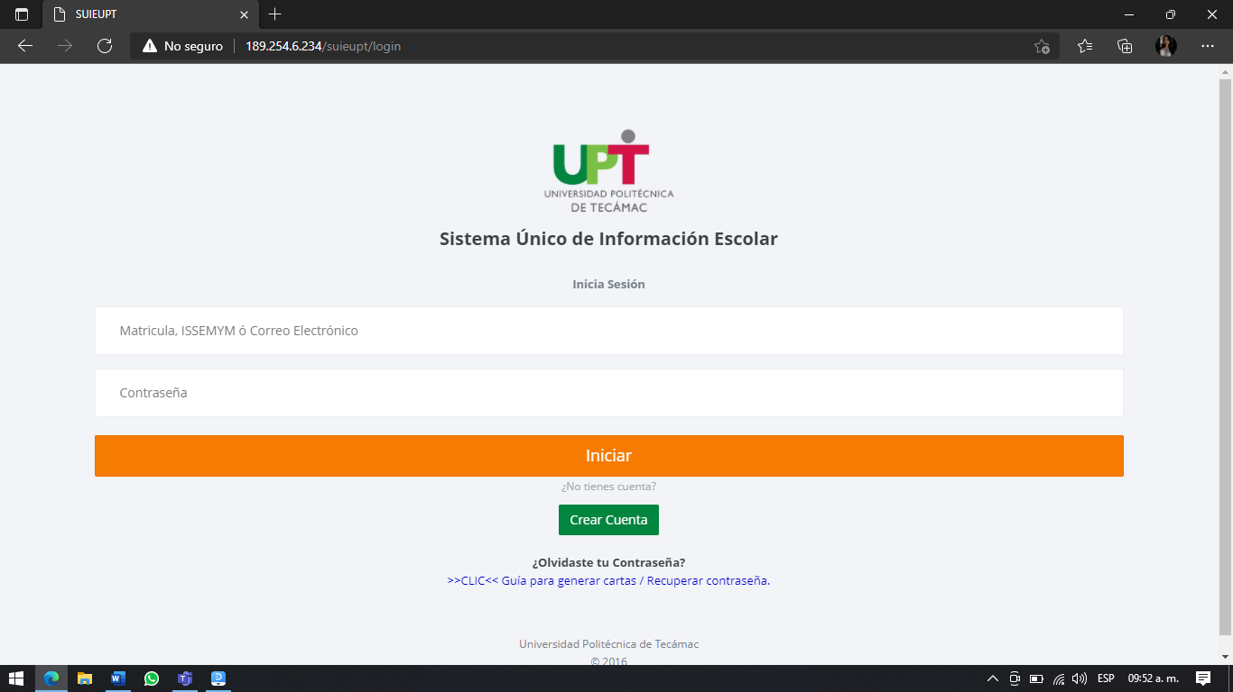

Interfaz Inicio de Sesión

|  |  |
| --- | --- |
| DIAGRAMA | CASOUSO-01 |
| CASO DE USO | INGRESO A SUIE |
| OBJETIVO | 1. INICIAR SESION EN EL SISTEMA SUIE 2. CREAR CUENTA NUEVA 3. RECUPERAR CONTRASEÑA DE INICIO |
| ACTORES | ESTUDIANTE: SON ALUMNOS DE LA UNIVERSIDAD  DOCENTE: MESTROS DE ASIGNATURA Y TIEMPO COMPLETO EN LA UNIVERSIDAD  ADMINISTRATIVOS: PERSONAL DE LA UNIVERSIDAD CON FUNCIONES DISTINTAS A LA ENSEÑANZA. |
| PRECONDICIONES | CONTAR CON CORREOS INSTITUCIONALES Y CONTRASEÑA |
| POSTCONDICIONES | INTERFAZ DEL PERFIL DEL USUARIO ASIGNADO |
| FLUJO NORMAL | 1. INICIAR SECION EN EL SISTEMA SUIE    1. INGRESA USUARIO    2. INGRESA CONTRASEÑA    3. SISTEMA VALIDA DATOS    4. SISTEMA ENVIA A LA SIGUIENTE INTERFAZ. 2. CREAR CUENTA    1. LLENAR DATOS DEL FORMULARIO    2. CREAR CUENTA 3. RECUPERAR CONTRASEÑA DE INICIO    1. ¿OLVIDASTE LA CONTRASEÑA?    2. INGRESAR MATRICULA (ALUMNO) O CLAVE ISSEMYM (DOCENTE O ADMINISTRATIVO) |
| FLUJO ALTERNATIVO | 1.3.1 SI DATOS NO SON VALIDOS NOTIFICA AL USUARIO, “ERROR FALLA EN LA AUTENTIFICACIÓN”.  1.3.2 INTENTAR DE NUEVO |

Interfaz de Perfil

|  |  |
| --- | --- |
| Diagrama | CasoUso02 |
| Caso de Uso | Perfil |
| Objetivo | 1. Cuenta 2. Ajustes    1. Cambiar datos    2. Enviar correo |
| Actores | Estudiante: Son alumnos de la universidad  Docente: Maestros de asignatura y tiempo completo en la universidad  Administrativos: Personal de la universidad con funciones distintas a la enseñanza. |
| Precondiciones | Contar con correos institucionales y contraseña |
| Postcondiciones | Interfaz del perfil del usuario asignado |
| Flujo Normal | 1. Cuenta    1. Contestar encuesta de satisfacción 2. Ajustes    1. Cambiar datos    2. Enviar correo |
| Flujo alternativo | 1. Si datos no son validos notifica al usuario, “Error falla en la autentificación”.  2. Intentar de nuevo |

Interfaz Categorías

|  |  |
| --- | --- |
| DIAGRAMA | CASOUSO-02 |
| CASO DE USO | CATEGORIAS |
| OBJETIVO | 1. PERFIL 2. ESTANCIA Y ESTADIAS 3. REINSCRIPCION 4. VISITAS GUIADAS 5. CALIFICACIONES 6. CONSULTAR TUTORIAS Y ASESORÍAS 7. TRAMITE DE TITULACION 8. ESTUDIO SOCIO-ECONOMICO |
| ACTORES | ALUMNO: SON ALUMNOS DE LA UNIVERSIDAD |
| PRECONDICIONES | CONTAR CON CORREOS INSTITUCIONALES Y CONTRASEÑA |
| POSTCONDICIONES | INTERFAZ DEL PERFIL DEL USUARIO ASIGNADO |
| FLUJO NORMAL | 1. PERFIL    1. CUENTA       1. CONTESTAR ENCUESTA DE SATISFACCIÓN    2. AJUSTES       1. CAMBIAR DATOS       2. ENVIAR CORREO 2. ARCHIVOS DE EVOLUCIÓN    1. CRITERIO       1. FECHA       2. NIVEL DE COMPETENCIA   2.1.3 EL PROYECTO INTEGRA  2.2DESCARGAR FORMATOS Y ARCHIVOS  2.2.1 DESCARGAR  2.3 FORMATOS  2.3.1 ELEGIR ARCHIVO  2.3.2 SUBIR  2.4 GENERAR ESTANCIA O ESTADIA  2.4.1 ELIJE TU ETAPA  2.4.2 ELIJE TU EMPRESA  2.4.3 GIRO  2.4.4 SECTOR  2.4.5 TIPO DE EMPRESA  2.4.6 DIRECCION  2.4.7 A QUIEN VA DIRIJIDA LA CARTA  2.4.8 GRADO DE ESTUDIOS  2.4.9 CARGO  3. REINSCRIPCION  3.1 FORMATO DE REINSCRIPCIÓN  3.1.1 DESCARGAR FORMATO  3.2 FORMATO DE REINSCRIPCIÓN ESPECIAL  3.2.1 SELECCIONE UN CUATRIMESTRE  3.2.2 DESCARGAR FORMATO  3.3 SUBIR DOCUMENTOS DE REINSCRIPCIÓN  3.3.1 SELECCIONAR ARCHIVO  3.3.2 VER  3.3.3 SUBIR DOCUMENTOS  4. VISITAS GUIADAS  4.1 SELECCIONAR VISITAS GUIADAS  4.1.1EMPRESA  4.1.2 GIRO  4.1.3 OBJETIVO DE LA VISITA  4.1.4 SELECCIONAR ARCHIVOS  4.1.5 SUBIR ARCHIVOS  5. CALIFICACIONES  5.1 CONSULTAR CALIFICACIONES  5.1.1 SELECCIONE EL CICLO ESCOLAR  5.1.2 SELECCIONE UN PERIODO  5.1.3 CONSULTAR  5.1.4 DESCARGAR BOLETA EN PDF  5.2 CONSULTAR HISTORIAL  6. CONSULTAR ASESORÍAS  6.1 CONSULTAR ASESORÍAS  6.2 CONSULTAR TUTORÍAS  7. TRAMITE DE TITULACION  7.1 SOLICITUD DE REVISIÓN DE EXPEDIENTE  7.1.1 CURP  7.1.2 SEXO  7.1.3 FECHA DE NACIMIENTO  7.1.4 NACIONALIDAD  7.1.5 PAIS DE NACIMIENTO  7.1.6 ENTIDAD FEDERATIVA  7.1.7 CORREO ELECTRÓNICO  7.1.8 NUMERO DE TELEFONO  7.2 FORMATO DE NO ADECUADO  7.2.1 ERROR  7.3 SUBIR PAGO DE TITULACION  7.3.1ERROR  8. ESTUDIO SOCIO-ECONOMICO  8.1 CONTESTAR CUESTIONARIO  8.1.1 GUARDAR |
| FLUJO ALTERNATIVO | 1. SI DATOS NO SON VALIDOS NOTIFICA AL USUARIO, “ERROR FALLA AL DESCARGAR BOLETA”. |

Interfaz Estancias y Estadías

|  |  |
| --- | --- |
| Diagrama | CasoUso03 |
| Caso de Uso | Estancia y estadías |
| Objetivo | 1. REALIZAR PROCESO DE ESTANCIAS Y ESTADIAS |
| Actores | Estudiante: Son alumnos de la universidad  Docente: Maestros de asignatura y tiempo completo en la universidad  Administrativos: Personal de la universidad con funciones distintas a la enseñanza. |
| Precondiciones | Contar con correos institucionales y contraseña |
| Pos condiciones | Interfaz del perfil del usuario asignado |
| Flujo Normal | 1. Archivos de Evaluación    1. Criterio    2. Fecha    3. Nivel de Competencia    4. El proyecto integra 2. Descargar formatos y archivos    1. Descargar 3. Formatos    1. Elegir Archivo    2. Subir 4. Generar Estancia o Estadía    1. Elige tu Etapa    2. Elige tu Empresa    3. Giro    4. Sector    5. Tipo de empresa    6. Dirección       1. Estado       2. Municipio       3. Colonia    7. A quien va dirigida la carta    8. Grado de Estudios    9. Cargo    10. Asesor Empresarial    11. Grado de Estudio    12. Cargo |
| Flujo alternativo | 1. Sin cuenta error de Archivos notificar al usuario, “Error de Archivos” 2. Si los formatos no se suben correctamente notificar al usuario, “Error al subir Archivos” |

**COMPARACION**

El Lenguaje Unificado de Modelado o UML («Unified Modeling Language») es un lenguaje estandarizado de modelado. Está especialmente desarrollado para ayudar a todos los intervinientes en el desarrollo y modelado de un sistema o un producto software a describir, diseñar, especificar, visualizar, construir y documentar todos los artefactos que lo componen, sirviéndose de varios tipos de diagramas.

Tipos de diagramas UML

Los diagramas UML se clasifican en dos grupos principales: estructura y comportamiento diagramas.

Diagramas de estructura

Los diagramas de estructura muestran las partes arquitectónicas y estáticas de los sistemas. En términos sencillos, muestran varios objetos, clases, paquetes, componentes y más en el software y sus relaciones. Los tipos de diagramas UML en diagramas de estructura son:

* Diagrama de clase
* Diagramas de componentes
* Diagramas de objetos
* Diagramas de estructura compuesta
* Diagramas de implementación
* Diagramas de perfil
* Diagramas de paquetes

Diagramas de comportamiento

Los diagramas de comportamiento muestran las partes dinámicas del sistema o la forma en que el software reacciona a una entrada específica. Esto se utiliza para visualizar cómo un sistema interactúa y se comporta con los usuarios, otras entidades y sistemas, y dentro de sí mismo. Sus tipos son:

* Diagrama de actividad
* Diagrama de tiempo
* Diagrama de la máquina de estado
* Diagrama de interacción
* Use el diagrama del caso
* Diagrama de descripción general de la interacción
* Diagrama de secuencia
* Diagramas de comunicación

|  |  |  |  |  |  |
| --- | --- | --- | --- | --- | --- |
| **DATOS GENERALES DEL PROCESO DE EVALUACION** | | | | | |
| NOMBRE DEL ALUMNO(S): Ariatna Janette Flores Morales | | MATRICULA(S):  1321124212 | | | |
| PRODUCTO**:** | | FECHA: 20/06/22 | | | |
| ASIGNATURA: **CALIDAD DE SOFTWARE.** | | CUATRIMESTRE O CICLO DE FORMACIÓN: TERCER CUATRIMESTRE | | | |
| Grupo:5322IS | |
| NOMBRE DEL FACILITADOR: Carlos Mora Téllez | | | | | |
| **INSTRUCCIONES:** Elabora un reporte de un caso de estudio de: **UNIVERSIDAD POLITECNICA TECAMAC**. sobre obtención de requerimientos con lo siguiente:   * Justificación del método de recopilación de información seleccionado. * Listado de entradas y salidas de información. * Diagrama de casos de uso. * Diagrama de procedimientos. * Diagrama de actividades. * Diagrama de comportamiento. * Comparativa de normalización de los diagramas. | | | | | |
| **Valor del reactivo** | **Característica para cumplir (reactivo)** | | **Cumple** | | **Observaciones** |
| 5% | **DATOS GENERALES** | | **SI** | **NO** |  |
| Portada: Nombre(S) del alumno(S), nombre del profesor, nombre del proyecto de Estancia I. | |  |  |  |
| 10% | **ORTOGRAFÍA Y REDACCIÓN** | | | |  |
| Ortografía y sintaxis del proyecto. | |  |  |
| 50% | **Presentación de la información** | | | |  |
| 10% Identifica el método de recopilación de información seleccionado. | |  |  |  |
| 15% Define correctamente, el caso de estudio. | |  |  |  |
| 25% Describe las Entradas y Salidas de información. | |  |  |  |
| 35% | **Análisis de resultados** | | | |  |
| 15% Elabora los diagramas de: caso de uso, procedimientos, actividades y comportamiento. | |  |  |
| 20% Compara los diagramas de normalización. | |  |  |  |
| 100% | ***calificación final*** | | | |  |

|  |  |  |
| --- | --- | --- |
| LOGO CUP | **LISTA DE COTEJO PARA REPORTE DE EJERCICIOS**  UNIDAD 2 EP1 | Gobierno del Estado de México |